CAT tétel, Adatbázis kezelő felületek
Egy konkrét elosztott rendszer három alapvető képesség közül legfeljebb kettőt képes megvalósítani:
- Konzisztencia: Az adatbázis azon tulajdonsága ami azt határozza meg, hogy egy kérésre megfelelő választ kapunk.
- Rendelkezésre állás: A rendszer hibatűrése, az esetek hány százalékában elérhető.
- Partícionálás tűrés: Mennyire képes a rendszer több felhasználót is kiszolgálni.

Adatbázis: A valósvilág egy meghatározott részének meghatározott módú tárolása.
Adatbázis kezelő rendszerek: Magas szintű lekérdező nyelvekkel kaphatjuk meg az adatokat.
pl.: MySQL, MSSQL, PostgreSQL, SQLite
Oszlopok: Attribútumok (mező)
Sorok: Entitások (rekord)

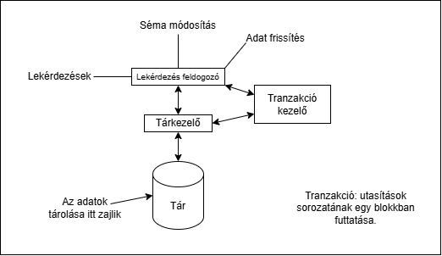
Tár: Az adatok tárolására szolgáló hely.
- Fizikai eszköz
Pl.: HDD, SSD, Mágnesszalag
- Nem csak adatok:
  - Metaadatok
Pl.: Attribútumok típusai, nevei, relációk, megszorítások
  - Napló bejegyzések
  - Statisztikák
  - Indexek
Tárkezelő:
- Feladata: A kért információk beolvasása a tárból.
- Két része van:
  - Fájlkezelő: A lemezen található fájlok kezelése.
  - Puffer kezelő: A lemezről olvasott információk memóriába történő tárolásáért felel.
Lekérdezés feldolgozó:
- Feladata: A felhasználói parancsok a számítógép számára értelmezhető apró utasítássá alakítása.
  - Optimalizálási feladatokat is ellát.

Relációs adatmodell
Általános adatok leírására szolgáló eszköz.
Három részből áll:
- Adatok struktúrája
- Adatokon végezhető műveletek
- Megszorítások
Az adatok két dimenziós adattáblákban értelmezhetőek.
Oszlopok: Attribútumok (érték tartományt határozza meg)
Sorok: Entitások (az összes értéktartományban tárolt összefüggő adatok)
Relációs séma: Relációs halmaz amelyhez valamilyen azonosítót rendelünk.
Jelölése: R(A₁, A₂, A₃, …)
Attribútum lista
Példa: Diákok(diákazon, név, kor, email)
Attribútum név
Reláció
Reláció neve

Szuperkulcs: Szuperkulcsnak nevezzük azt az attribútum halmazt amely egyértelműen azonosít egy entitást.
K = A
A{a₁, a₂, a₃, …, a_{n}}
K mindig szuperkulcs
Kulcs: Az attribútumhalmaz részhalmazát kulcsnak nevezzük, ha minimálisan szuperkulcs.
Két féle:
- Egyszerű: Egy elemű.
- Összetett: Több elemű.
A kulcsok közül kiválasztunk egyet, ő lesz az elsődleges kulcs. (nem lehet null)
Külső kulcs: Olyan kulcs amely egy másik reláció elsődleges kulcsára mutat.
Szabályok:
- Egy sémában csak egy elsődleges kulcs lehet.
- Elsődleges kulcs nem lehet NULL.
- Külső kulcs csak is elsődleges kulcsra mutathat.
- Egyes adatbázis kezelő alapértelmezetten AI-t (auto-increment) használnak Primary key-nek.

